

Corpamag, en el marco de su estrategia de rendición de cuentas, y basado en la “Guía metodológica para la caracterización de ciudadanos, usuarios y grupos de interés” del Departamento Nacional de Planeación (DNP), realizó su caracterización de usuarios o grupos de interés.

Este documento se constituye en un instrumento para conocer el contexto y del grupo de interés participante; así como el lenguaje que se empleará para dirigirse al grupo de interés, y contribuir a la política de desarrollo administrativo “transparencia, participación y de servicio al ciudadano.

# **Objetivo General:**

Caracterizar a los ciudadanos, grupos de interés y usuarios de los servicios de la Corporación Autónoma Regional del Magdalena.

## **Objetivos Específicos:**

* Identificar las características, intereses y preferencias de los usuarios y grupos de interés de Corpamag.
* Identificar los canales de preferencia de los usuarios y grupos de interés para mejorar los canales de atención de Corpamag.
* Identificar el lenguaje que debe ser usado para dirigirse a cada grupo.
* Identificar los espacios de participación y diálogo de preferencia.

# **Equipo líder del ejercicio de caracterización**

El liderazgo de la caracterización de usuarios o grupos de interés recae en el Equipo de Rendición de Cuentas integrado por uno o más representante de las siguientes dependencias de Corpamag: Subdirección de Gestión Ambiental, Subdirección de Educación Ambiental, Subdirección Técnica, Oficina de Planeación, Oficina Jurídica y la Jefatura de Prensa.

# **Grupos de Valor de Corpamag**

La Corporación Autónoma Regional del Magdalena cuenta con los siguientes grupos de valor focalizados en las distintas dependencias que le constituyen:

* Organizaciones sin ánimo de lucro
* Organizaciones Sociales
* Grupos Veredales
* Entidades públicas (del orden nacional, departamental y municipal)
* Entes de Control
* Entidades de Cooperación Internacional
* Personas Naturales

# **Identificación y Priorización de variables**

Se identificaron las variables para el cumplimiento de los objetivos de la caracterización, de acuerdo con los lineamientos establecidos en la guía de Caracterización del DNP.

|  |  |  |
| --- | --- | --- |
| Variables Geográficas | | |
| Ubicación | Identifica el lugar o región del grupo de interés y usuarios con características homogéneas. | Departamento |
| Densidad Poblacional | Para efectos de mecanismos de comunicación. Permite identificar tiempos de entrega y acceso a tecnologías. | Urbano - Rural |

|  |  |  |  |
| --- | --- | --- | --- |
| Variables Demográficas | | | |
| Edad | Permite orientar las campañas de comunicaciones, los medios y lenguaje para comunicar | Menores de 18 años  Rangos etarios de 5 años  Mayores de 60 años. |
| Sexo | Permite identificar influencias y connotaciones culturales que pueden ser tenidas en cuentas en los diseños de estrategias de información o intervención. | Mujer  Hombre  Otro |
| Grupo Étnico | Con esta variable identificamos los rasgos socioculturales diferentes con respecto a otros grupos entre la población asistente | Afrodescendiente  Indígena  Gitano (room)  Palenquero de San Basilio  Raizal del Archipiélago de San Andrés |
| Ocupación / Actividad Económica | A través de esta variable se puede identificar a qué se dedica el ciudadano; quiénes están interesados en la información de la Corporación lo que permite el diseño de servicios asociados a las necesidades de los ciudadanos | Campesino  Docente  Estudiante  Emprendedor  Empresario  Investigador  Gestor de proyecto  Periodista  Pescador  Representante gremial  Representante entidad territorial  Servidor Público  Veedor ciudadano  Ama de casa  Desempleado  Independiente |
| Lenguaje | Ayuda a orientar los criterios de accesibilidad para la web, medios de comunicación y da cumplimiento a la ley de transparencia. | Español  Inglés  Ette Taara (Chimila)  Ika (Arhuaca)  Kogui (Kogui)  Damana (Wiwa)  LSC: Lengua Señas Colombiana |
| Vulnerabilidad | Permite identificar el impacto de la Corporación para el informe de gestión y rendiciones. | Madre cabeza de familia  Víctima del conflicto armado  Desmovilizado |
| Discapacidad | Ayuda a orientar los criterios de accesibilidad para la web, medios de comunicación y da cumplimiento a la ley de transparencia. | Auditiva  Cognitiva  Del habla  De movilidad  Visual  Ninguna |

| Variables Intrínseca | | |
| --- | --- | --- |
| Canales con los que cuenta el usuario | Se requiere para identificar la facilidad de los usuarios para acceder a internet y medios masivos de información. | Internet en casa  Internet comunitario  Prensa  Radio  Redes sociales  Internet móvil  Telefonía móvil  Telefonía fija  Televisión  Ninguna  Otro |
| Preferencia uso de canales de Corpamag | Por medio de esta variable los asistentes indican los canales de su preferencia para comunicarse con la Corporación. | Chat en Línea Corpamag  Celulares Corporativos  PQRDS Página web  Correo electrónico  Presencial (sede principal o sedes)  Teléfono fijo  Redes sociales Corporativas |
| Medios de comunicación de Corpamag | Permite direccionar mejor la estrategia de comunicación Corporativa. | Página web Corpamag  Programa radial Territorio Verde  Redes sociales Corpamag (Facebook - Twitter - Instagram)  Canal de Youtube Corpamag  Conexión Ambiental  Boletín Corpamag Al Día  Revista institucional La Bonga  Ninguno |
| Preferencia de canal para ser contactado por Corpamag | Permite determinar los mecanismos a través de los cuales se puede realizar convocatorias a los grupos de interés en futuras jornadas de intervención | Oficio (correspondencia física)  Mensaje de texto  Correo electrónico  Redes Sociales Corpamag  WhatsApp  Celular/Fijo |
| Trámite o Servicio | Ayuda a direccionar una estrategia de comunicación hacia los servicios y trámites. | Certificaciones  Consultar información sobre Corpamag  Contratación  Educación Ambiental  Solicitud de asesoría para proyectos  Solicitud de asesoría en temas ambientales  Trámites, permisos, autorizaciones ambientales  Facturación y/o cobro  Ninguno  Otro |
| Nivel de Satisfacción | Permite identificar si el usuario se siente satisfecho con el servicio/trámite realizado ante Corpamag | Si Usted ha realizado algún trámite o servicio ante Corpamag, califique en una escala del 0 al 10 el porcentaje de satisfacción frente a los trámites solicitados.  Dónde 0 es Muy Insatisfecho y 10 Muy Satisfecho. |
| Sedes de Corpamag visitadas | Ayuda a mejorar los canales de acceso a Corpamag. | Sede principal – Santa Marta  Sede, municipio de Ciénaga  Sede, municipio de Fundación  Sede, municipio de Pivijay  Sede, municipio de Plato  Sede, municipio de Santa Ana  No he visitado ninguna sede de Corpamag |
| Agremiación | Permite identificar el impacto de la Corporación para el informe de gestión y rendiciones y trabajar acciones orientados a organizaciones. |  |

|  |  |  |
| --- | --- | --- |
| Variables de Comportamiento | | |
| Eventos de Corpamag a los que asiste | Permite identificar los eventos de preferencia. | Talleres/Seminarios  Reuniones  Reuniones de socialización de políticas ambientales  Mesas de trabajo  Actividad de celebración ambiental  Liberación de animales  Audiencia Pública de Rendición de Cuentas  Otro |
| Espacios de diálogo de preferencia | Permite identificas los espacios de dialogo de preferencia por los grupos de interés para los ejercicios de Rendición de Cuentas. | Audiencias públicas participativas  Asambleas  Feria de gestión/servicios  Foros ciudadanos participativos presenciales  Foros ciudadanos participativos virtuales  Mesas de diálogo regionales o temáticas  Observatorios ciudadanos  Reuniones Zonales  Reuniones por temas  Teleconferencias interactivas |

**Priorización De Variables**

Una vez identificadas las variables, se procedió a priorizarlas basado en para seleccionar aquellas que se incluirían en la encuesta.

|  | **Variable** | **La Variable es** | | | | | **TOTAL** | **Variable Seleccionada** | | |
| --- | --- | --- | --- | --- | --- | --- | --- | --- | --- | --- |
| **Relevante** | **Económica** | **Medible** | **Asociativa** | **Consistente** |  | **SI** | **NO** |
| Geográfico | Ubicación | 1 | 1 | 1 | 1 | 1 | 5 | X |  |
| Densidad Poblacional | 1 | 1 | 1 | 1 | 1 | 5 | X |  |
| Clima | 0 | 1 | 0 | 0 | 1 | 2 |  | X |
| Demográfico | Tipo de Documento | 0 | 1 | 1 | 0 | 0 | 2 |  | X |
| Edad | 1 | 1 | 1 | 1 | 1 | 5 | X |  |
| Sexo | 1 | 1 | 1 | 1 | 1 | 5 | X |  |
| Ingresos | 0 | 0 | 1 | 0 | 0 | 1 |  | X |
| Grupo Étnico | 1 | 1 | 1 | 1 | 1 | 5 | X |  |
| Actividad Económica | 1 | 1 | 1 | 0 | 1 | 4 | X |  |
| Estrato Socioeconómico | 1 | 1 | 0 | 0 | 0 | 2 |  | X |
| Educación | 1 | 1 | 1 | 0 | 0 | 3 |  | X |
| Lenguaje | 1 | 1 | 1 | 0 | 1 | 4 | X |  |
| Vulnerabilidad | 1 | 1 | 1 | 1 | 1 | 5 | X |  |
| Intrínseco | Canales con los que cuenta el usuario | 1 | 1 | 1 | 1 | 1 | 5 | X |  |
| Preferencia uso de canales de Corpamag | 1 | 1 | 1 | 1 | 1 | 5 | X |  |
| Medios de comunicación de Corpamag | 1 | 1 | 1 | 1 | 0 | 4 | X |  |
| Preferencia de canal para ser contactado por Corpamag | 1 | 1 | 1 | 1 | 1 | 5 | X |  |
| Nivel de uso de la página web de Corpamag | 1 | 1 | 1 | 0 | 0 | 3 |  | X |
| Facilidad de acceso a la información en la Web | 1 | 1 | 1 | 0 | 0 | 3 |  | X |
| Trámite o Servicio | 1 | 1 | 1 | 1 | 1 | 5 | X |  |
| Nivel de Satisfacción | 1 | 1 | 1 | 1 | 1 | 5 | X |  |
| Sedes de Corpamag visitadas | 1 | 1 | 1 | 1 | 0 | 4 | X |  |
| Frecuencia de visita a las sedes para realizar trámite(s) o gestión(es) | 1 | 1 | 1 | 1 | 0 | 4 |  | X |
| Conocimiento del servicio | 1 | 0 | 0 | 1 | 1 | 3 |  | X |
| Agremiación | 1 | 1 | 1 | 1 | 0 | 4 | X |  |
| Comportamiento | Eventos de Corpamag a los que asiste | 1 | 1 | 1 | 1 | 0 | 4 | X |  |
| Espacios de diálogo de preferencia | 1 | 1 | 1 | 1 | 0 | 4 | X |  |

# **Método de recolección de información.**

Para esta caracterización se utilizó la encuesta como instrumento para la recolección de información, cuyo diligenciamiento fue a través de un formulario virtual.

El diligenciamiento de la Encuesta de Caracterización se promocionó de la siguiente manera:

* Publicación de la Encuesta en la Web de Corpamag
* Enviar encuesta vía Email marketing a la base de datos de Corpamag.
* Enviar mensajes vía WhatsApp.
* Promoción por redes sociales de Corpamag
* Apoyo en las sedes regionales para su difusión en las zonas de intervención.



# **RESULTADOS**

## **Distribución de la muestra según región.**

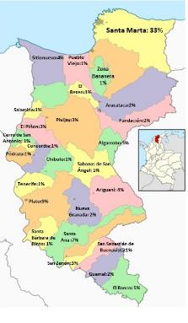 La Corporación Autónoma Regional del Magdalena tiene jurisdicción en 29 municipios del departamento y dentro del Distrito Turístico, Histórico y Cultural de Santa Marta tiene jurisdicción en su área rural, corregimientos Taganga, Bonda, Minca, Tigrera, La Tagua, Campano, Buritaca, Calabazo, Guachaca, Mendihuaca, Don Diego y Gaira Rural.

Adicionalmente, la Ley 1450 de 2011 en su artículo 208 otorga a Corpamag funciones de autoridad ambiental en las zonas marinas y sobre los ríos principales (Gaira y Manzanares) que atraviesan el perímetro urbano del distrito de Santa Marta.

La caracterización fue diligenciada por ciudadanos con residencia en la zona costera caribe, inmediaciones de la Ciénaga Grande de Santa Marta, la región de Valles y Colinas del Ariguaní, los Humedales del Sur del departamento y la Sierra Nevada de Santa Marta, lo cual contempla el alcance de la jurisdicción de Corpamag en todo el departamento del Magdalena.

El estudio reportó la participación de usuarios de 26 de los 30 municipios del departamento.

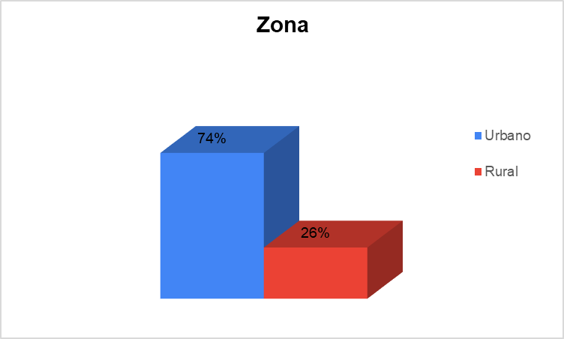

Por las características ecosistémicas de nuestro departamento los encuestados en su mayoría se ubican en zona urbana. Los participantes en la caracterización que habitan en zona rural reportaron estar ubicados en los siguientes corregimientos y veredas: Bahía Honda; Barrio Villa Naty; Barroblanco; Buena ventura; Cantagallar, Caño el Burro, Carreto, Concepción, Belén, Galicia, Hatoviejo, Isla del Rosario, La Avianca, La Conquista, Palermo villa Clarín, Pueblito los Andes, San Basilio, Santa Teresa, Thoromina, Vereda el Esfuerzo, Vereda los Patos, Vereda Sabana de Las Flores, Vereda San Antonio, Villa Clarín

## **Perfil de los encuestados.**

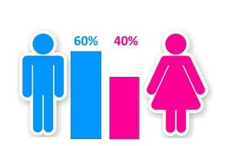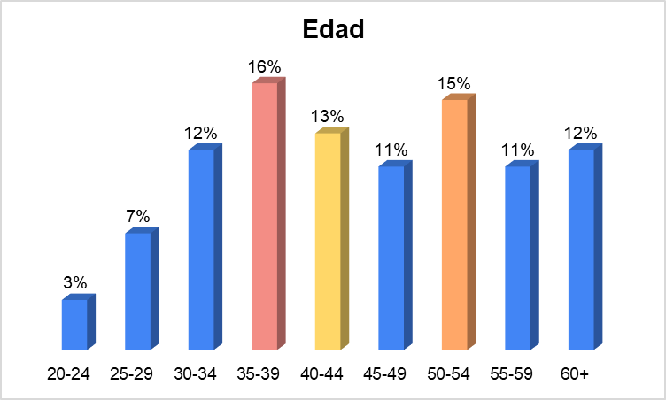

En la vigencia de ésta caracterización, la mayoría de los encuestados son hombres y la edad prevaleciente oscila entre los grupos etarios de: 30 a 44 años y mayores de 60. No se reporta menores de 18 años.

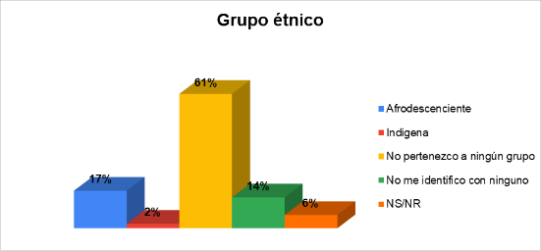

Se identificó los rasgos socioculturales de los grupos de interés participantes. Solo el 17 por ciento de los encuestados se identificaron como Afrodescendientes y solo el 2 por ciento como Indígenas. Los demás participantes reportaron no pertenecer o identificarse con un grupo étnico.

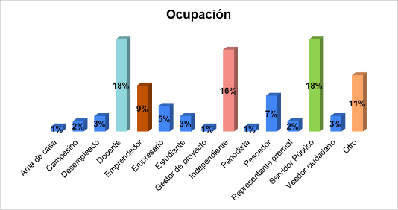

Con relación a la ocupación de los encuestados, de las opciones planteadas en la encuesta, se destacan a los docentes; servidores públicos y ciudadanos con ocupación económica independiente. En la categoría de Otros se identificaron: Veedores Ciudadanos, Asesores, Auxiliares, Ama de casa, Presidentes o representantes de asociaciones.

Por su parte la pertenencia a comunidades vulnerables solo un 29 por ciento de los encuestados se identifica como Víctima de Conflicto Armado y Madre Cabeza de Familia.

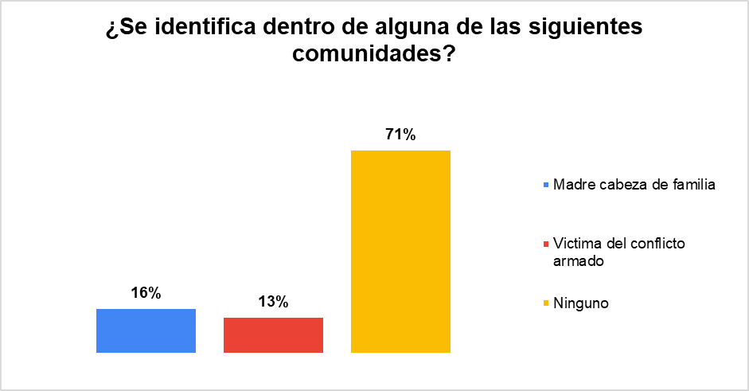

## **Accesibilidad.**

El artículo 8 de la Ley 1712 de 2014 señala que "*Con el objeto de facilitar que las poblaciones específicas accedan a la información que particularmente las afecte, los sujetos obligados, a solicitud de las autoridades de las comunidades, divulgarán la información pública en diversos idiomas y lenguas y elaborarán formatos alternativos comprensibles para dichos grupos. Deberá asegurarse el acceso a esa información a los distintos grupos étnicos y culturales del país y en especial se adecuarán los medios de comunicación para que faciliten el acceso a las personas que se encuentran en situación de discapacidad*".

En atención a esta norma, se incluyó en la encuesta preguntas que permitieran identificar aspectos como el idioma, lengua, y discapacidades de los usuarios que consultan la página web de Corporación y/o usan los diversos canales cuya información resulta necesaria para establecer alternativas de accesibilidad a la información pública, trámites y servicios.

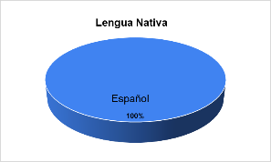Las opciones presentadas de lenguaje son aquellas que corresponden a la lengua nativa propia de las comunidades indígenas que tienen asentamiento en el departamento del Magdalena. Para la encuesta se consultó las siguientes: Español, Inglés, Ette Taara (Chimila), Ika (Arhuaca), Kogui (Kogui), Damana (Wiwa) y LSC: Lengua Señas Colombiana.

Pese a que en el perfil de los encuestados el 2 por ciento pertenece a comunidades indígenas, estos ciudadanos señalaron como lengua nativa el español.

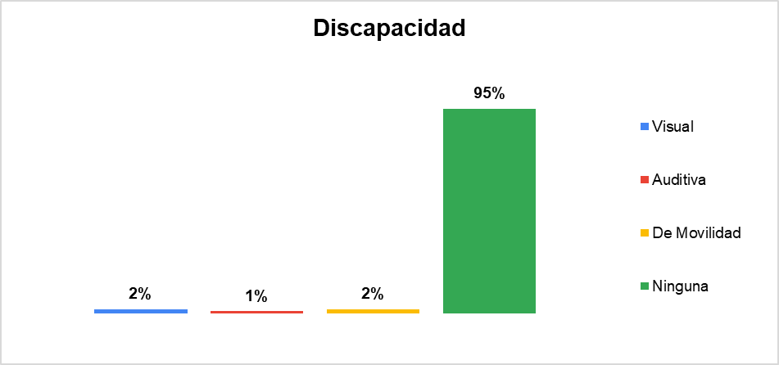Con relación a la discapacidad, se evidencia, aunque mínima, la presencia de discapacidad visual, auditiva y de movilidad en los encuestados, lo que es suficiente para mejorar los niveles de accesibilidad en la construcción y publicación de documentos de interés público en página web y eventos corporativos.

## **Sedes Corpamag.**

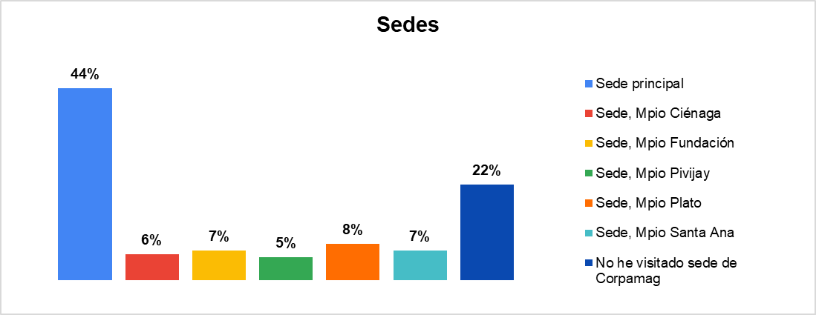Consultamos sobre la visita a las sedes por los usuarios y la preferencia para realizar las gestiones presenciales. Esta información permite identificar mejoras a los canales presenciales de acceso a la Corporación en cuanto a la solicitud de prestación del servicio. La sede más visitada es la principal ubicada en el Distrito de Santa Marta. El 22 por ciento de los encuestados no ha visitado la sede de Corpamag.

## **Trámites y Servicios**

Con la finalidad de identificar los servicios de mayor preferencia por los usuarios y direccionar una estrategia de comunicación hacia los servicios y trámites se consultó sobre los mismos. Se destaca una importante participación en las actividades de Educación Ambiental con un 22 por ciento; seguido por los trámites, permisos y autorizaciones ambientales con un 14 por ciento y con un 10 por ciento los participantes de la encuesta solicitaron asesorías a proyectos; temas ambientales y consulta de información sobre Corpamag.

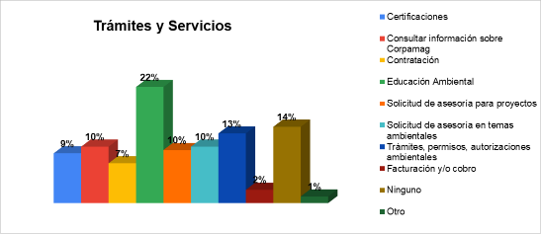

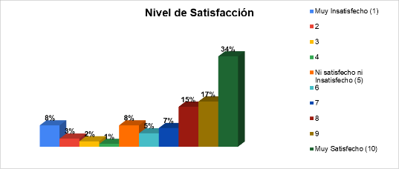

En cuanto al nivel de satisfacción de los servicios o trámites realizados, los encuestados calificaron en un 66 por ciento el rango Satisfecho a Muy Satisfecho. Un 8 por ciento califico como Muy Insatisfecho o en término medio Ni Satisfecho, Ni Insatisfecho su nivel de satisfacción con el servicio prestado.

## **Canales de comunicación – acceso a la información**

Se identificaron los canales de comunicación con los que cuentan los usuarios y los canales de la Corporación a través de los cuales accede a los servicios. Con ello se identifica en cuáles de ellos la interacción es más efectiva y permitirá direccionar estrategia de comunicación efectiva.

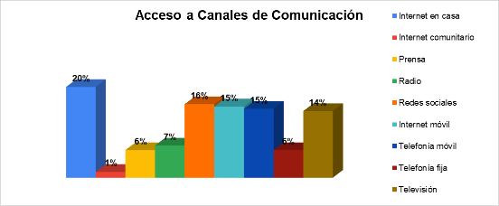

Los grupos de interés manifiestan tener acceso a internet en sus casas y participar en redes sociales; así mismo cuentan con internet y telefonía móvil.

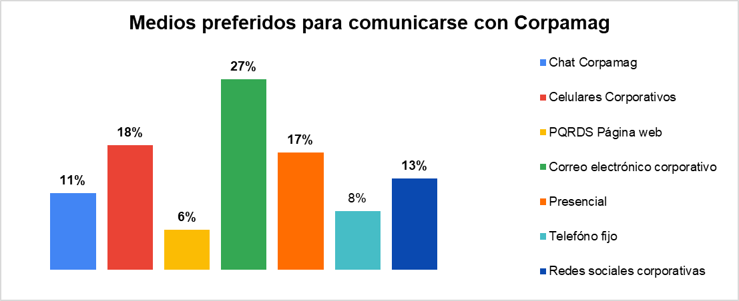

Durante este año y en el marco de la Pandemia por Covid 19, lo cual limito la atención presencial en las oficinas de la Corporación, los usuarios se comunicaron mediante el correo y celulares corporativos, sin omitir la preferencia de asistir presencialmente a las sedes corporativas una vez se permitió la atención presencial para la recepción de documentos. Se requiere diseñar una estrategia de atención en las redes sociales corporativas.

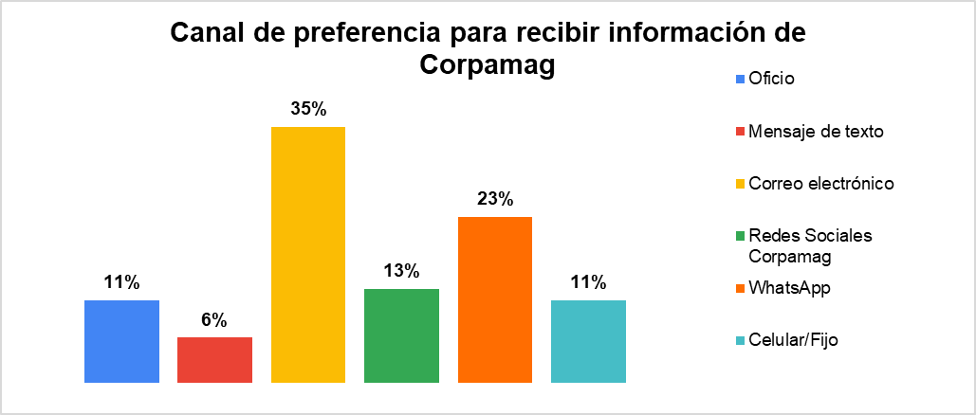

Por otra parte, los grupos de interés prefieren que Corpamag se comunique con ellos a través del Correo electrónico, WhatsApp y Redes Sociales.

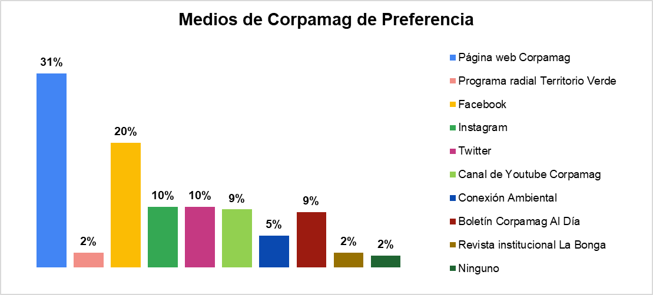

En cuanto a los medios de información de la Corporación, los encuestados prefieren informarse a través de la Página web; seguido del Fanpage Corporativo y otras redes sociales. De los medios informativos institucionales prefieren el boletín Corpamag Al Día, el cual es difundido por correo electrónico.

## **Eventos y Espacios de Diálogo**

Esta variable es importante para identificar los eventos o actividades en los que los usuarios están más interesados y/o receptivos para relacionarse con la Corporación.

Las reuniones, talleres y eventos virtuales, son las actividades en las que más participan los encuestados.

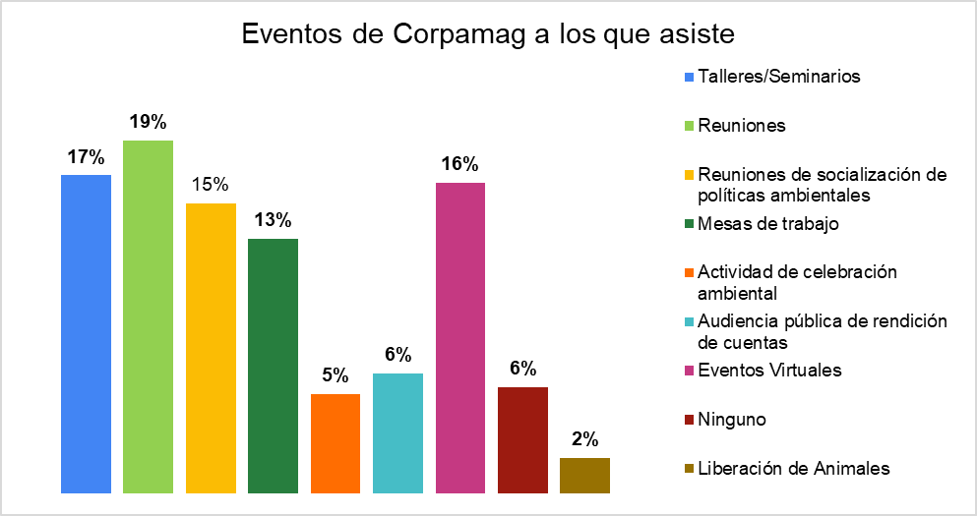

De igual manera se consultó sobre los espacios de diálogos participativos que les gustaría que Corpamag implementará para rendir cuentas de la gestión realizada. Los usuarios prefieren las Audiencias Públicas participativas, seguidos de foros participativos presenciales y virtuales al igual que mesas de diálogos regionales o por temáticas.

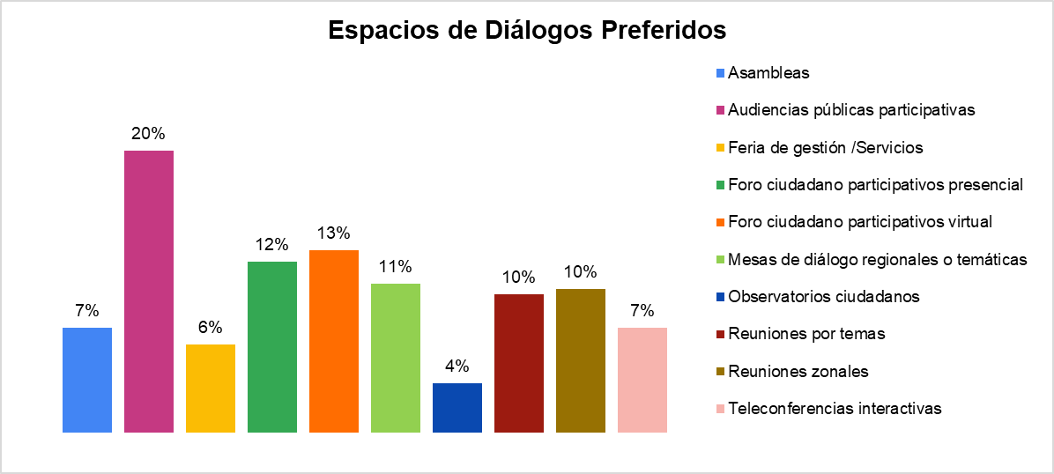

## **Entidades asociadas a los usuarios.**

Se indago a los usuarios su pertenencia a alguna organización, esto permite identificar personas jurídicas asociadas a Corpamag o que pueden vincularse a las acciones ambientales. Teniendo en cuenta que el 36 por ciento señala pertenecer a una Asociación, estos se agregarán a la base de datos para la realización de la caracterización de entidades jurídicas.

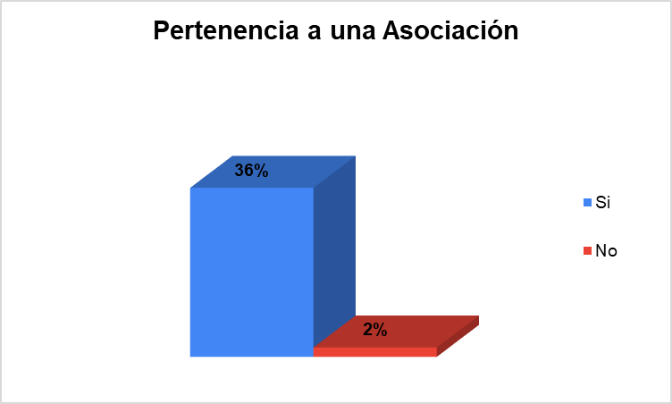

# **Recomendaciones.**

* Teniendo en cuenta que todos los usuarios cuentan con internet en casa y telefonía e internet móvil y prefieren la página web como medio para informarse de la gestión de Corpamag, ésta debe contar con un diseño *responsive,* adaptado a sus necesidades o dispositivos tecnológicos a su alcance y que permita acceder fácilmente a la información de interés.
* Se requiere una mayor interacción entre la información de la página web y las redes sociales corporativas para generar un mayor tráfico entre ellas.
* Los usuarios prefieren comunicarse con Corpamag mediante el correo electrónico y los celulares corporativos, por lo que se requiere ajustar medidas y protocolos de atención para una respuesta oportuna y dentro de los términos de Ley.
* De igual forma, los usuarios prefieren recibir información de Corpamag a su correo electrónico, entendiendo que este es un medio ágil e inmediato de comunicación para obtener prontas respuestas a los requerimientos presentados.
* El porcentaje de encuestados identificado como población vulnerable infiere la necesidad de implementación de acciones de la Corporación para identificar el impacto y beneficio de las actividades de Corpamag en estos grupos de interés.
* Teniendo en cuenta que para realizar esta caracterización se recurrió a una estrategia virtual, se requieren identificar otros escenarios y métodos de recolección de información que permita evidenciar la participación y el uso de servicios de la Corporación por parte de estas poblaciones.
* Difundir los resultados de este ejercicio de caracterización para su aprovechamiento para la construcción de valor público.
* Realizar anualmente un ejercicio de caracterización, cada vez más tendiente a identificar variables necesarias que permitan lograr una profundización de la información de los grupos de interés.